ОПИСАНИЕ СТЕНДА БЕЗОПАСНЫЙ ПОДРЯДЧИК
Описание виртуального стенда
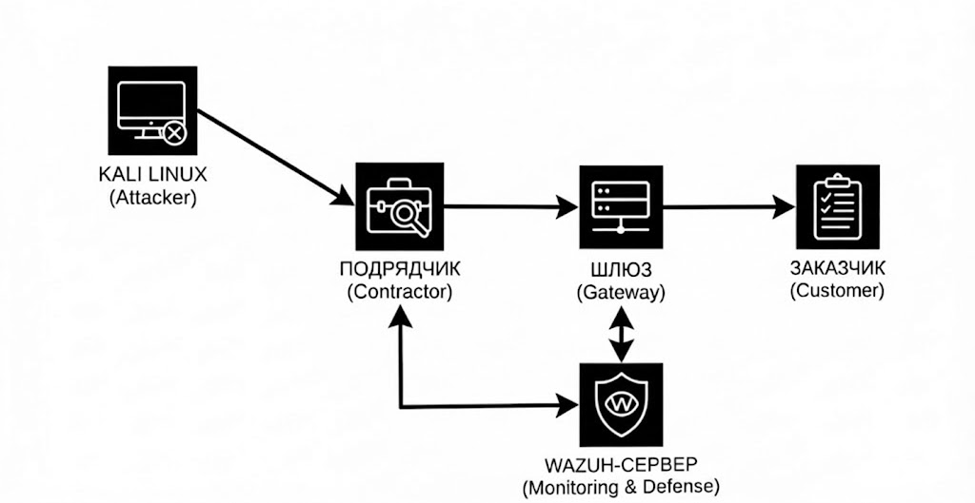

1)Заказчик
ВМ, иммитирующая ресурсы заказчика, которые должны быть защищены.
2)Подрядчик
ВМ, иммитирующая слабое звено в информационной цепочке, через которое будут производиться атаки.
3)Шлюз
ВМ, на которую будет установлен межсетевой экран для фильтрации взаимодействия подрядчика с заказчиком, сбора логов.
4)Wazuh-сервер
ВМ, на которой будет установлен Wazuh, собирающий и обробатывающий информацию с Wazuh-агентов подрядчика, заказчика и шлюза.
5)Kali Linux
ВМ, с которой будут осуществляться атаки.

Реализация взаимодействия Подрядчик-Заказчик
В качестве примера взаимодействия подрядчика и заказчика, а так же ресурсов, хранимых у заказчика выбраны следующие варианты:
1)База данных(Microsoft SQL Server/PostgreSQL), развернутая на ВМ заказчика, доступ к которой будет осуществляться с ВМ подрядчика через программу 1С.
2)Простой сайт с файловой системой, развернутый на ВМ заказчика, доступ к которому будет осуществляться в ВМ подрядчика.
3*)Доступ через API

Выбранные методы защиты
1)Межсетевой экран – pfsense
2)Web Application Firewall(WAF) - ModSecurity
3)Wazuh-сервер, совмещающий в себе SIEM и XDR
4) Сегментация реализована путем разделения сетей заказчика и подрядчика на две изолированные внутренние сети
5)Рейтингование безопасности подрядчика на основании полученных логов
Дополнительные(будут реализованы при успешной и своевременной реализации основных методов или будут заделом на будущее):
5*)Использование VPN при взаимодействии подрядчика и заказчика
6*)Использование двухфакорной аутентификации
7*)Использование шлюза удаленного доступа
8*)Создание и внедрение Honeypot

Выбранные методы атак
1)Разведка – nmap
2)Брутформ SSH/взлом Web-портала – Hydra/Medusa
3)Использование Metasploit Framework
4)Прочие варианты, которые будут удовлетворять условиям

